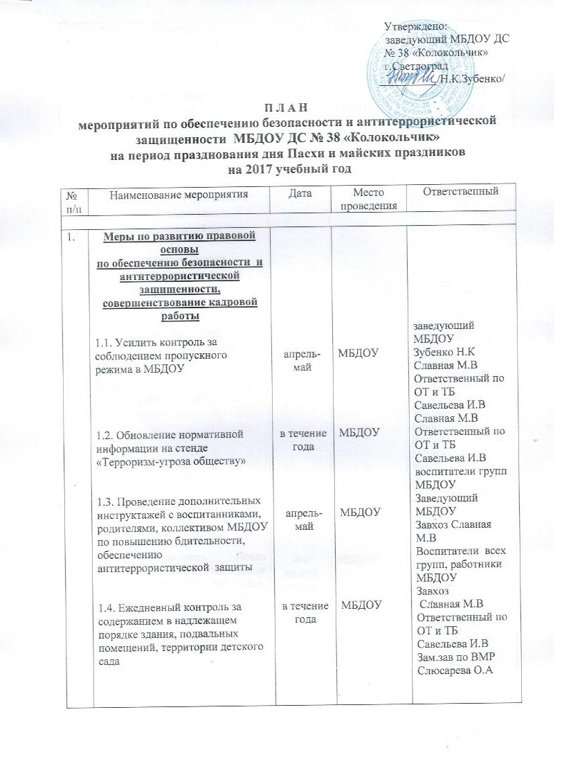

2. | 1.5 Усиление контроля за соблюдением противопожарного режима в МБДОУ  1.6. Размещение информации по обеспечению безопасности и антитеррористической защищенности на сайте МБДОУ  1.7. Разработка и обеспечение инструкциями « Подготовки образовательного учреждения к проведению праздничных и массовых мероприятий по вопросам безопасности»сотрудников МБДОУ, сторожей ,родителей (законных представителей) воспитанников  Организационно-педагогическая работа  2.1. Встреча за круглым столом ( с сотрудниками правоохранительных органов) по теме : «Сущность терроризма»  2.2. Мастер-класс. Показ обучающих презентаций среди педагогов МБДОУ по теме: «Безопасность в МБДОУ и дома»  2.3. Консультация для воспитателей по теме : «Дисциплинарность и бдительность- в чем выражается их взаимосвязь»? | в течение года  в течение года  апрель  апрель-май  4-я неделя апреля  май | МБДОУ  Сайт МБДОУ  МБДОУ  МБДОУ  МБДОУ  МБДОУ | Завхоз  Славная М.В  Ответственный по ОТ и ТБ  Савельева И.В  Зам.зав по ВМР Слюсарева О.А  Завхоз  Славная М.В  Ответственный по ОТ и ТБ  Савельева И.В  Зам.зав по ВМР  Слюсарева О.А  Заведующий МБДОУ  Зубенко Н.К  Ответственный по ОТ и ТБ  Савельева И.В  Зам.зав по ВМР  Слюсарева О.А  Воспитатели групп МБДОУ  Родители (законные представители)  воспитанников  Зам.завед по ВМР Слюсарева О.А  Воспитатели всех групп МБДОУ  Инструктор по физической культуре  Савельева И.В
3. | Работа с детьми.  3.1. Профилактические беседы с воспитанниками средней, старших и подготовительной групп МБДОУ «Светлый праздник Пасхи»  3.2. Просмотр презентаций «Пасхальное яичко»  3.3.Тематическая беседа на тему: «Как я должен поступать»  3.4 Тематическая беседа на тему: «Когда мамы нет дома»  3.5. Тематическая беседа на тему:  « Правила поведения в городском парке»  3.6. «Этот День Победы»- праздничный утренник для детей старшего дошкольного возраста  3.7. Составления маршрута с дошколятами «Мой дом и мой детский сад»  3.8. Учение по ГО и ЧС  3.8. Тематическое занятие «Наши деды-герои» | 2-я неделя апреля  2-я неделя апреля  3-я-4-я неделя апреля  4-я неделя апреля  1-я неделя мая  8.05.017г  3-я-4-я неделя апреля  4-я неделя апреля  1-я неделя мая | средняя, старшие, подготовительные группы МБДОУ  все группы МБДОУ  МБДОУ старшие группы  средняя, старшие группы МБДОУ  средняя, старшие, подготовительные группы МБДОУ  старшие, подготовительные группы МБДО  средняя, старшие, подготовительные группы МБДОУ  все группы МБДОУ  средняя группа МБДОУ | воспитатели средней, старшей и подготовительной групп МБДОУ  воспитатель  Буслова А.А  все воспитатели групп МБДОУ  воспитатели старших групп МБДОУ:  Буслова А.А  Сорокина Е.В  Воспитатели седней, старшей .групп МБДОУ  воспитатели средней, старшей и подготовительной групп МБДОУ  Заведующий МБДОУ  Зубенко Н.К  Зам.зав по ВМР  Слюсарева О.А  Музыкальный руководитель Емцева Т.Г  Воспитатели старших, подготовительной групп МБДОУ  воспитатели средней, старшей и подготовительной групп МБДОУ  Заведующий МБДОУ  Зубенко Н.К  Зам.зав по ВМР  Слюсарева О.А  Завхоз  Славная М.В  Ответственный по ОТ и ТБ  представитель службы МЧС  воспитатели средней группы МБДОУ
4. | Работа с родителями  4.1. Продолжить консультирование родителей МБДОУ по противодействию антитеррору. Памятки для родителей. Оформление информационных уголков (папки-передвижки, консультационные папки, памятки, буклеты)  4.2. Тематические беседы с родителями по теме: «Предупреждать детей об опасности- обязанность родителей» | апрель-май  1-я, 2-я неделя мая | МБДОУ  все группы МБДОУ  МБДОУ  все группы МБДОУ | воспитатели всех групп МБДОУ  воспитатели всех групп МБДОУ

